Современные дети, современные игры

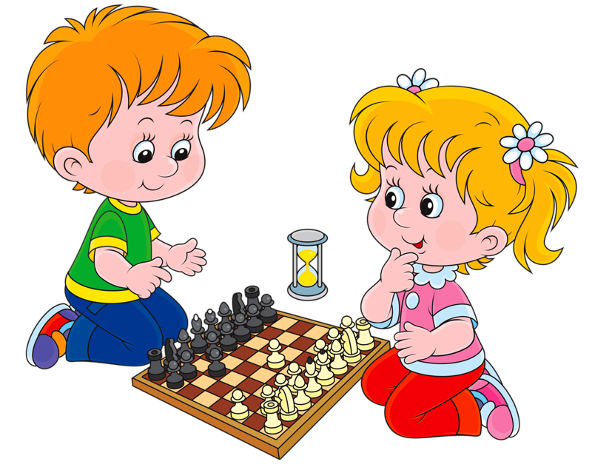
Современный ребенок, – какой он? Сегодня уже не вызывает сомнений тот факт, что современный ребенок не такой, каким был его сверстник несколько десятилетий назад. И не потому, что изменилась природа самого ребенка или закономерности его развития. Принципиально изменилась жизнь, предметный и социальный мир, ожидания взрослых и детей, воспитательные модели в семье, педагогические требования в детском саду. Социальные изменения привели к изменениям психологическим.
Если говорить о современных детях, то прежде всего нужно сказать: дети в наши дни либо совсем не играют, либо играют слишком мало. Это связанно с целым рядом причин.
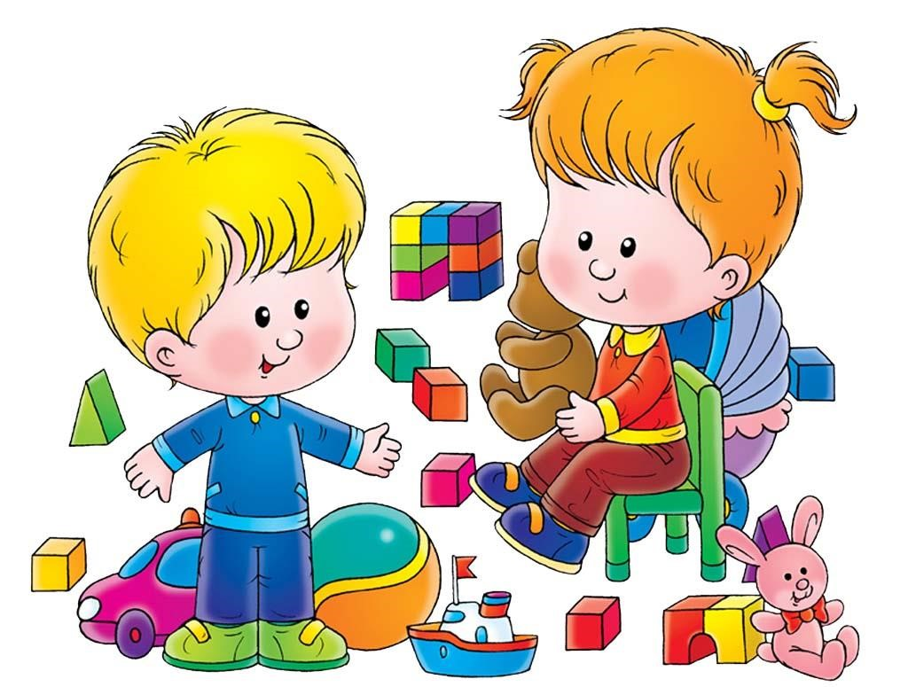
Во-первых, современное общество требует от детей ранних успехов и достижений. Не секрет, что к ребенку при поступлении в первый класс предъявляют достаточно высокие требования с точки зрения развитости его познавательных процессов, поэтому, организуя времяпровождения малыша, родители в первую очередь озадачены тем, как подготовить его к школе. Все стремятся научить детей! Как можно раньше– читать, писать, считать, забыв о том, что ведущая деятельность ребенка – дошкольника – игровая! Именно через игру можно развивать, обучать, корректировать, воспитывать. Без этого важного «игрового» периода не бывает успешного обучения в школьном возрасте, а позже не происходит полноценной зрелой личности. Во-вторых, родители современных детей сами принадлежат к неиграющему поколению: их детство тоже прошло без игр, тоже было насыщено обучающими элементами. Именно поэтому родители не играют со своими детьми, они очень часто сами не умеют этого делать. Тем не менее единственный язык, который легко дается детям, - это язык игры. В игре малыши узнают мир и устанавливают систему отношений в обществе, развиваются, формируются как личность. Именно игра позволяет скорректировать возникающие возрастные проблемы и сложности в отношениях. Нельзя не сказать и том, насколько от наших с вами игрушек отличаются современные.
Современные дети, как правило играют в обучающие игры по правилам взрослых, часами просиживают у телевизоров, с трудом отрываются от компьютерных монстров, выплескивая свою энергию и агрессивность в безопасное пространство.
Во-вторых, помимо мягких мишек и зайчиков, ребенок с огромным интересом разглядывает роботов, монстров, разнополых кукол, взрослых Барби и Кенов… Сюжеты
для игр с такими игрушками отличаются от традиционных игр в дочки –матери с пупсами и кроватками! Родители как правило теряются в мире игрушек и идут на поводу у желаний ребенка или модных течений. Их много, поэтому, ребенку трудно не только выбрать, во что он будет играть, но и помечтать о том, что ему так понравилось. А игрушки покупаются, как сказал один папа, чемоданами и через месяц так же чемоданами выбрасываются.
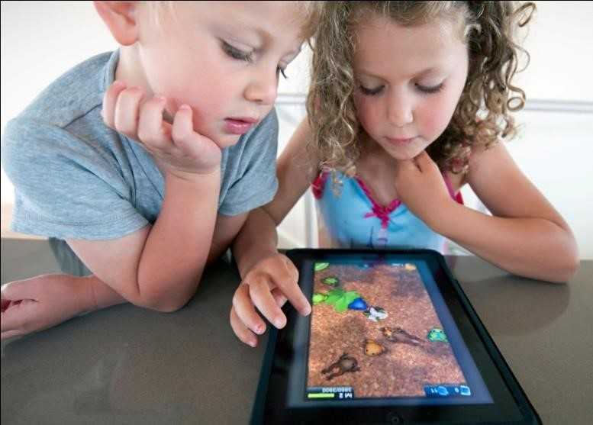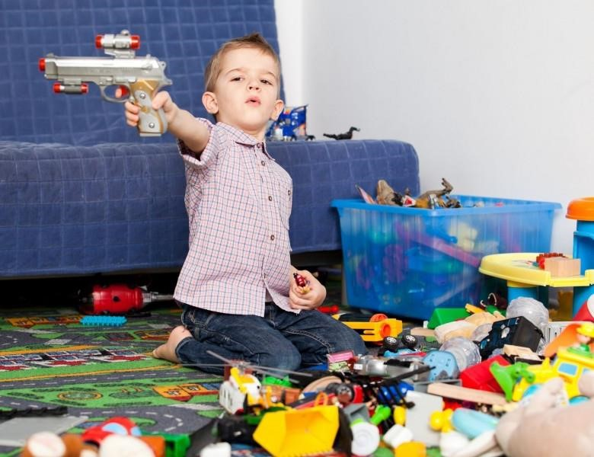
Личностное развитие детей во все времена непосредственно связано с героями, на которых они равняются. Но герои книжек, мультфильмов в современном культурном пространстве резко отличаются от тех красивых, добрых, заботливых, любящих, ценящих дружбу, неагрессивных персонажей, на которых выросли родители нынешних дошкольников, их бабушки и дедушки. Чаще всего героями для дошкольников становятся персонажи западных мультфильмов с супер способностями, которые далеко не всегда являются носителями духовных ценностей. У современных детей резко снижена фантазия, творческая активность. Дети нацелены на получение быстрого и готового результата нажатием одной кнопки. Хотя современные дошкольники технически "подкованы", легко управляются с телевизором, электронными и компьютерными играми, но строят из конструктора так же, как их сверстники прошлых лет, ни в чем их не опережая.
К сожалению, совсем исчезли групповые игры – «воздух» детской жизни старших поколений. Где казакиразбойники, жмурки, лапта и прочие детские радости? Все они вместе со считалками, закличками, песенками и другими формами детского фольклора остаются в прошлом. 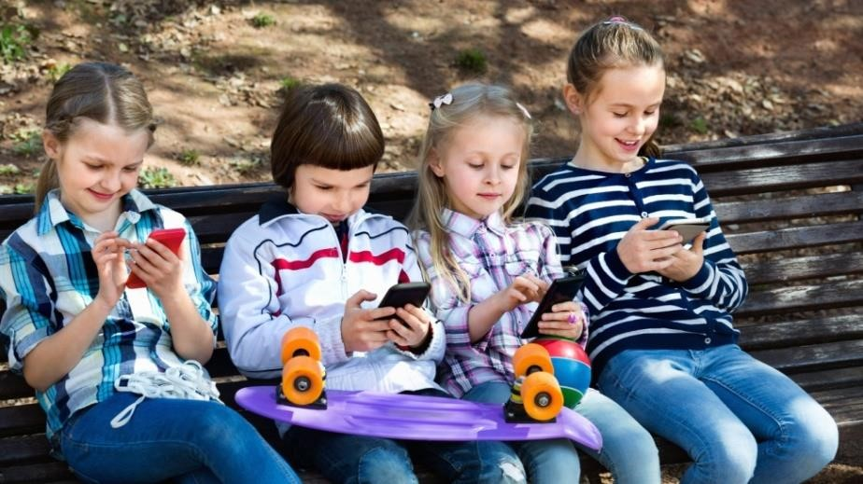
А зачем же нужна игра?
Во –первых это школа произвольного поведения. Попробуйте заставить ребенка стоять смирно – он непростоит и двух секунд. Но если это действие включить в игровой контекст, цель с успехом будем достигнута. Вспомните: «Море волнуется раз, море волнуется два, море волнуется три. Замри!». Ведь замирают и стоят даже самые непоседливые мальчики и девочки, даже на одной ножке.
Во-вторых, игра – школа морали в действии. Можно сколько угодно долго объяснять ребенку, «что такое хорошо и что такое плохо», но лишь сказка и игра способны через эмоциональное сопереживание, через постановку себя на место другого научить действовать и поступать в соответствии с нравственными требованиями. Психологические исследования показали: если «недругов» включить в игровое взаимодействие, в котором они вынуждены работать сообща, заботясь друг о друге, взаимная неприязнь вскоре улетучится, и наоборот – для друзей, оказавшимися игровыми соперниками, азарт и желание выиграть часто оказываются сильнее дружбы.
С помощью игры обучение ребенка идет эффективнее, а воспитание приятнее. Игра – средство диагностики психического состояния ребенка, его личностного развития, но это и превосходный метод коррекции тех или иных дефектов, недостатков, отставания в развитии.

